Konzultační činnost - softwarová podpora přípravy, realizace a provozování ZPS

(dále jen „Smlouva“)

uzavřená podle § 1746 odst. 2 zákona č. 89/2012 Sb., občanský zákoník, ve znění pozdějších předpisů (dále jen „Občanský zákoník“)

číslo Smlouvy Objednatele: 6/25/4600/012

Smluvní strany
- Technická správa komunikací hl. m. Prahy, a.s.
sídlo: Veletržní 1623/24, 170 00 Praha 7 - Holešovice
IČO: 03447286
DIČ: CZ03447286
zapsaná v obchodním rejstříku vedeném Městským soudem v Praze, oddíl B, vložka 20059
bankovní spojení: PPF banka a.s.
číslo účtu: 2023100003/6000
zastoupení:
Při podpisu tohoto typu Smlouvy s hodnotou plnění do 2 mil. Kč bez DPH je oprávněn zastupovat Objednatele na základě pověření uděleného představenstvem (Příloha č. 7) xxxxxxxxxxxxxxx, ředitelka úseku dopravy v klidu.

(dále jen „Objednatel“ nebo „TSK“)

- Petr Solnař
sídlo: Střešovická 746/44, 162 00, Praha 6 - Střešovice
IČO: 71581171
zapsaný v živnostenském rejstříku vedeném Městským úřadem Praha 6
bankovní spojení: ČSOB, a.s. číslo účtu: 190854364/0300

(dále jen „Poskytovatel“)

(Objednatel a Poskytovatel společně dále jen „Strany“ nebo každý z nich samostatně „Strana“)

účel a Předmět Smlouvy
  - Účelem Smlouvy je zajistit průběžné poskytování služeb dále specifikovaných touto Smlouvou Poskytovatelem, jakožto odborníkem v oboru předmětu Smlouvy s potřebnými širokými zkušenostmi a know-how v této oblasti, na akci s názvem Konzultační činnost - softwarová podpora přípravy, realizace a provozování ZPSD. V této souvislosti Objednatel jako zadavatel zahájil postup vedoucí k zadání veřejné zakázky malého rozsahu v souladu s ustanovením § 6 zákona č. 134/2016 Sb., o zadávání veřejných zakázek, ve znění pozdějších předpisů („ZZVZ“) (dále jen „Veřejná zakázka“).
  - Předmětem Smlouvy je závazek Poskytovatele poskytovat za podmínek stanovených touto Smlouvou na svůj náklad a nebezpečí pro Objednatele služby spočívající v poskytování konzultační činnosti i přímé podpoře v oblasti softwarové podpory přípravy, realizace a provozování ZPS pro akci dle odst. 2.1 výše (dále jen „Služby”) a závazek předat Objednateli výstupy ze Služeb, dále specifikované v čl. 3.1 písm. e) Smlouvy, a závazek Objednatele hradit za Služby poskytnuté dle této Smlouvy v odsouhlaseném rozsahu Cenu stanovenou v souladu s článkem 6 Smlouvy.
  - Služby budou poskytovány v rozsahu a termínech podle zadání Objednatele v souladu s touto Smlouvou.
  - Detailní specifikace Služeb je uvedena v Příloze č. 1 nebo v Příloze č. 2 této Smlouvy.

pojmy A VÝKLAD SMLOUVY
  - Strany si pro účely této Smlouvy sjednávají, že výrazy nadepsané v této Smlouvě s velkým počátečním písmenem mají význam jim přiřazený níže v tomto článku Smlouvy:
    - Odpovědná osoba znamená osobu jmenovanou Poskytovatelem, která je uvedena v Příloze č. 3 této Smlouvy a která bude komunikačním partnerem Objednatele ve věcech souvisejících s přímým prováděním Služeb a bude plně informována o zajišťování plnění činností podle této Smlouvy. Funkce Odpovědné osoby musí být zastávána výlučně Poskytovatelem nebo zaměstnancem Poskytovatele.
    - Pokyn znamená požadavek (pokyn) Objednatele na provedení činností, které jsou blíže specifikovány v Příloze č. 1 nebo v Příloze č. 2 Smlouvy.
    - Pověřená osoba Objednatele znamená osobu (popř. osoby) uvedenou v Příloze č. 3 této Smlouvy, která je oprávněna udílet po celou dobu trvání Smlouvy Poskytovateli Pokyny a je oprávněna jednat za Objednatele v záležitostech této Smlouvy souvisejících s přímým prováděním Služeb.
    - Soupis provedených služeb znamená dokument rekapitulující Poskytovatelem provedené Služby za určené období a sloužící jako podklad pro výpočet Ceny dle čl. 6 Smlouvy. Soupis provedených služeb bude podepsán oběma Stranami.
    - Výstup znamená jakýkoli hmotný či nehmotný výsledek činností Poskytovatele při poskytování Služeb (jako např. zpráva, stanovisko či jiný obdobný písemný výstup), jehož předáním Objednateli uděluje Poskytovatel Objednateli souhlas k jeho dalšímu využití bez jakýchkoliv omezení. Jestliže bude Objednateli v souvislosti s plněním dle této Smlouvy předán jakýkoli Výstup, je Objednatel oprávněn s takovým Výstupem nakládat dle svých provozních potřeb; Výstup přechází do vlastnictví Objednatele jeho předáním Objednateli.
  - Další výrazy mohou být definovány přímo v textu Smlouvy s tím, že definovaný výraz je zvýrazněn tučně, uveden uvozovkami a při každém dalším výskytu je v textu Smlouvy vyznačen velkým počátečním písmenem.
  - Pro výklad Smlouvy platí následující pravidla
    - Odkazy na „články“, „odstavce“ a „Přílohy“ se vykládají jako odkazy na příslušné články, odstavce a přílohy Smlouvy.
    - Pojmy definované ve Smlouvě v množném čísle mají shodný význam i v jednotném čísle a naopak, slova vyjadřující mužský rod zahrnují i ženský a střední rod a naopak.
    - Odkazy na „pracovní dny“ znamenají odkazy na kterýkoli den, kromě soboty a neděle a dnů, na něž připadá státní svátek podle platných právních předpisů České republiky.
    - V případě rozporu mezi ustanoveními Přílohy č. 2 na straně jedné a ustanoveními Smlouvy a ostatních příloh Smlouvy na straně druhé budou mít přednost ustanovení Smlouvy a ostatních příloh Smlouvy.
    - Pokud není výslovně stanoveno jinak, odkazy na jakýkoli právní předpis jsou odkazem na platné a účinné znění takového právního předpisu, popřípadě právního předpisu tento předpis nahrazujícího, a na jiné právní předpisy nižší právní síly, které příslušný právní předpis provádějí.
    - Ustanovení § 556 odst. 2 Občanského zákoníku upravující kritéria výkladu Smlouvy se nepoužije. Žádný z článků ani žádný z výrazů použitých v příslušném článku nebude připisován kterékoli ze Stran jako Straně, která jej při vyjednávání použila jako první; ustanovení § 557 Občanského zákoníku se tak nepoužije.
    - Nadpisy jsou ve Smlouvě použity pouze pro přehlednost a orientaci a pro výklad ustanovení Smlouvy nemají žádný význam.
    - Odkazy na „osobu“ nebo „stranu“ se vykládají tak, že se vztahují na jakoukoli fyzickou osobu, právnickou osobu, svěřenský fond, společnost, tichou společnost, vládu, stát, organizační složku státu, orgán veřejné moci, společný podnik, závod nebo spolek (se samostatnou právní subjektivitou či nikoli).
    - Pojem „listinný“ nebo „listinné“ znamená dokument tištěný na papíře, sešitý způsobem snižujícím možnost rozešití a opatřený vlastnoručními podpisy osob jednajících za jednotlivé Strany.
  - Nedílnou součástí této Smlouvy jsou její přílohy. Poskytovatel podpisem této Smlouvy prohlašuje, že přílohy uvedené v těle této Smlouvy byly přiloženy ke Smlouvě, řádně se s nimi seznámil a s jejich použitím bez výhrad souhlasí.

PODMÍNKY poskytování služeb

Obecné podmínky poskytování Služeb
  - Objednatel se touto Smlouvou zavazuje:
    - poskytnout veškerou nezbytnou součinnost, aby Poskytovatel mohl řádně vykonávat smluvně ujednané Služby, zejména poskytnout věcnou a technickou specifikaci potřeb a požadavků Objednatele;
    - hradit Poskytovateli Cenu za poskytování Služeb dle čl. 6 Smlouvy.
  - Poskytovatel se touto Smlouvou zavazuje:
    - předem oznámit Objednateli veškeré skutečnosti, které mohou mít vliv na zájmy Objednatele nebo na rozsah a výsledky Služeb;
    - postupovat s náležitou odbornou péčí, chránit práva a takové oprávněné zájmy Objednatele, které jsou Poskytovateli známy;
    - jednat čestně a svědomitě, chránit reputaci a dobrou pověst Objednatele;
    - využívat důsledně všechny zákonné prostředky a v jejich rámci uplatnit v zájmu Objednatele vše, co podle svého přesvědčení pokládá za prospěšné;
    - předat Objednateli veškeré Výstupy či jiné záznamy z poskytnutých Služeb, zejména zápisy z jednání, stanoviska, návrhy a další doklady související s poskytováním Služeb;
    - zajistit veškeré další úkony a jednání, jichž bude třeba k zajištění řádného poskytnutí Služeb v souladu s platnými právními předpisy. O potřebě uskutečnění úkonů, k jejichž provedení je oprávněn pouze Objednatel a k jejichž provedení bude ze strany Poskytovatele vyžadována plná moc, je Poskytovatel povinen neprodleně informovat Objednatele;
    - neposkytovat jiné Služby a v jiném rozsahu, než jak bylo odsouhlaseno Objednatelem;
    - plnit své závazky z této Smlouvy s veškerou odbornou péčí, podle pokynů Objednatele a v souladu s jeho zájmy. Poskytovatel se dále zavazuje oznámit Objednateli všechny okolnosti, které zjistil při své činnosti a které mohou mít vliv na pokyny Objednatele. Od pokynů Objednatele se smí Poskytovatel odchýlit pouze tehdy, je-li to naléhavě nezbytné v zájmu Objednatele a Poskytovatel nemůže včas obdržet jeho souhlas;
    - po celou dobu trvání Smlouvy splňovat kvalifikační předpoklady a jiné podmínky požadované v zadávacím řízení dle ZZVZ, které předcházelo uzavření Smlouvy. Na výzvu Objednatele je Poskytovatel povinen bezodkladně doložit doklady prokazující tuto skutečnost;
    - informovat bezodkladně Objednatele o tom, že se při plnění předmětu této Smlouvy dostal nebo by se mohl dostat do jakéhokoli střetu zájmů ve vztahu k Objednateli, ať už z jakéhokoli důvodu, zejména z důvodu jakékoli spolupráce s konkurenty.
  - Objednatel je na základě této Smlouvy oprávněn:
    - provádět průběžnou kontrolu plnění povinností Poskytovatele;
    - udílet doplňující pokyny Poskytovateli k provádění Služeb, pokud nejsou v rozporu s právními předpisy;
    - za podmínek stanovených Smlouvou nabývat vlastnická práva k Výstupům a následně s nimi nakládat dle své volby a svých provozních potřeb.
  - Pokud činností Poskytovatele dojde ke způsobení škody Objednateli nebo třetím osobám v důsledku opomenutí, nedbalosti nebo neplnění podmínek vyplývajících ze zákona, technických či jiných norem, případně ze Smlouvy, je Poskytovatel povinen nejpozději do čtrnácti (14) dnů od oznámení rozsahu a charakteru škod tuto škodu odstranit a není-li to možné, škodu finančně nahradit, a to vše na svůj náklad.
  - Poskytovatel je v plném rozsahu odpovědný za vlastní řízení postupu prací, za bezpečnost a ochranu zdraví vlastních pracovníků, pracovníků poddodavatelů a ostatních osob podílejících se na poskytování Služeb a za sledování a dodržování předpisů o bezpečnosti práce a ochraně zdraví při práci. V případě, že bude Objednatelem zjištěno porušení bezpečnosti, upozorní Objednatel Poskytovatele písemně na takovou skutečnost.
  - Vyjma dokladů uvedených ve Smlouvě je Poskytovatel povinen předat Objednateli další dokumenty uvedené v Příloze č. 1, případně Příloze č. 2 této Smlouvy, a to ve sjednaných lhůtách.

Místo a Doba poskytování služeb
  - Místem poskytování Služeb je sídlo i provozovna Objednatele a sídlo Poskytovatele (Služby mohou být poskytovány i dálkovými prostředky, a to jak ze sídla (provozovny) Objednatele a Poskytovatele, tak z jiného místa dle dohody Stran (dále jen „Místo plnění”).
  - Tato Smlouva se uzavírá na dobu určitou, přičemž:

Tato Smlouva se uzavírá na dobu neurčitou, přičemž:
    - Zahájení poskytování Služeb dle této Smlouvy započne bez zbytečného odkladu po podpisu smlouvy, nejdříve však ode dne nabytí účinnosti Smlouvy, tj. ode dne zveřejnění této Smlouvy v registru smluv.
    - Smluvní vztah založený touto Smlouvou lze ukončit pouze způsobem a za podmínek uvedených v čl. 8.2 Smlouvy.

cena a platební podmínky
  - Objednatel se zavazuje hradit Poskytovateli za řádně poskytované Služby cenu (dále jen „Cena“) stanovenou ve výši:
    - 800,- Kč bez DPH za jednu (1) hodinu,
    - přičemž celková Cena za poskytování Služeb dle této Smlouvy nepřesáhne 499 000,- Kč bez DPH. Služby poskytované Poskytovatelem nad rámec uvedeného finančního limitu nebudou považovány za Služby dle této Smlouvy a Poskytovateli nevzniká nárok na jejich úhradu.
    - Cena za dílčí plnění bude stanovena jako součin počtu Poskytovatelem skutečně odpracovaných a Objednatelem odsouhlasených hodin v kalendářním měsíci a hodinové sazby uvedené v písm. a) výše. Pokud by mělo dojít k překročení celkové částky uvedené v čl. 6.1 písm. b), zavazuje se Poskytovatel uvědomit předem o této skutečnosti Objednatele a přerušit poskytování Služeb. Objednatel není vázán žádným minimálním rozsahem zadání služeb dle této Smlouvy.
  - Cena bude účtována dle skutečně poskytnutých Služeb, a to s možností nevyčerpání celkové, tj. maximální možné výše Ceny. Cena může být měněna pouze dohodou Stran formou písemného dodatku ke Smlouvě.
  - Poskytovatel se zavazuje v průběhu poskytování Služeb vyhotovovat Soupisy provedených služeb, které budou předloženy Objednateli ke kontrole a odsouhlasení před vystavením faktury. Objednatel je oprávněn vznést námitky proti Soupisu provedených služeb do pěti (5) dnů ode dne jeho doručení Objednateli. Námitky je Objednatel povinen odůvodnit. Poskytovatel je následně povinen upravit Soupis provedených služeb podle námitek Objednatele. Poskytovatel se zavazuje zaslat Objednateli Soupis provedených služeb v elektronické podobě v otevřeném formátu (např. ve formátu *.xls programu MS Excel či jiném otevřeném tabulkovém formátu).
  - Cena bude hrazena průběžně – měsíčně, a to na základě dílčích faktur, které je Poskytovatel oprávněn vystavit po skončení měsíce, v němž byly Služby poskytovány, bezhotovostním převodem na účet Poskytovatele uvedený v záhlaví této Smlouvy. Nedílnou součástí faktury je Objednatelem schválený a potvrzený Soupis provedených služeb za příslušné dílčí plnění. Doručení faktury bez Objednatelem předem odsouhlaseného Soupisu provedených služeb je vůči Objednateli neúčinné. Faktury včetně Objednatelem již odsouhlaseného Soupisu provedených služeb musí být Objednateli doručeny nejpozději do desátého (10.) dne následujícího kalendářního měsíce. Poskytovatel vystaví konečnou fakturu do dvaceti (20) dní po ukončení poskytování Služeb. Ke konečné faktuře Poskytovatel doloží Soupisy provedených služeb a všechny dohodnuté podklady a přílohy. Konečná faktura, vystavená po akceptaci celého plnění Poskytovatele (podpisu předávacího protokolu), musí obsahovat i údaj o veškerých případných dílčích fakturách vystavených v průběhu provádění Služeb a závěrečné vyúčtování.
  - Soupis provedených služeb musí obsahovat zejména tyto údaje:
    - souhrnnou položku (dle druhu prací);
    - cenu za jednotku;
    - provedené množství;
    - celkovou cenu.
  - Cena zahrnuje veškeré přímé i nepřímé náklady Poskytovatele nutně nebo účelně vynaložené při poskytování Služeb, resp. v souvislosti s plněním jeho závazků z této Smlouvy. Poskytovatel má dále nárok na náhradu hotových výdajů vynaložených v souvislosti se Službami, zejména soudní a správní poplatky, náklady znaleckých posudků, a to za předpokladu, že takové výdaje byly předem odsouhlaseny ze strany Objednatele a jsou nezbytné pro účely poskytování Služeb dle Smlouvy. Každá ze Stran hradí sama své bankovní poplatky související se splněním závazků vyplývajících ze Smlouvy.
  - Cena nezahrnuje daň z přidané hodnoty, tato daň bude připočtena ve výši dle platných právních předpisů ke dni zdanitelného plnění. Pro účely daně z přidané hodnoty se Služby dle této Smlouvy považují za průběžně poskytované. Je-li Poskytovatel neplátce DPH, ustanovení aplikovatelná ze své podstaty pouze na plátce DPH se neuplatní.
  - Poskytovatel není oprávněn požadovat zálohu.
  - Doba splatnosti faktury je třicet (30) dnů ode dne jejího doručení na e-mailovou adresu xxxxxxxxxxxx. Připadne-li termín splatnosti na sobotu, neděli, den pracovního klidu ve smyslu platných právních předpisů nebo na 31. 12. nebo den, který není pracovním dnem podle zákona č. 370/2017 Sb., o platebním styku, ve znění pozdějších předpisů, posouvá se termín splatnosti na nejbližší následující pracovní den. Ke splnění závazku Objednatele dojde odepsáním fakturované částky z účtu Objednatele ve prospěch účtu Poskytovatele.
  - Faktura vystavená Poskytovatelem musí obsahovat veškeré náležitosti stanovené platnými právními předpisy, zejména dle zákona č. 235/2004 Sb., o dani z přidané hodnoty, ve znění pozdějších předpisů, a dle § 435 Občanského zákoníku a musí být doplněna o doklady stanovené touto Smlouvou. V případě, že faktura doručená Objednateli nebude obsahovat některou z předepsaných náležitostí nebo ji bude obsahovat chybně, vrátí Objednatel takovouto fakturu Poskytovateli k opravě či doplnění. Lhůta splatnosti v takovémto případě neběží, přičemž nová lhůta splatnosti počíná běžet až od doručení opravené či doplněné faktury Objednateli.
  - Strany se výslovně dohodly na použití faktur vystavených na základě této Smlouvy výhradně v elektronické podobě (dále jen „Elektronická faktura“). Elektronická faktura má elektronickou podobu tehdy, pokud je vystavena a obdržena elektronicky. Smluvní strany sjednávají, že věrohodnost původu Elektronické faktury a neporušenost jejího obsahu bude zajištěna v souladu s platnou právní úpravou. Poskytovatel je povinen doručit Objednateli fakturu elektronicky, a to výlučně e-mailem na e-mailovou adresu: xxxxxxxxxxxxxx. Zaslání Elektronické faktury Poskytovatelem na jinou e-mailovou adresu než uvedenou v předchozí větě je neúčinné. K odeslání Elektronické faktury je Poskytovatel povinen využít pouze e-mailové adresy Poskytovatele uvedené pro tento účel ve Smlouvě, jinak je zaslání Elektronické faktury neúčinné s výjimkou, bude-li průvodní e-mail k Elektronické faktuře či Elektronická faktura opatřeny zaručeným elektronickým podpisem, případně zaručenou elektronickou pečetí Poskytovatele. Elektronická faktura musí být Objednateli zaslána vždy ve formátu PDF a zároveň i ISDOC (ISDOCX), je-li to možné. Přílohy Elektronické faktury, které nejsou součástí daňového dokladu, budou zasílány Objednateli pouze ve formátech RTF, PDF, JPG, DOC, DOCx, XLS, XLSx. Elektronická faktura musí být opatřena zaručeným elektronickým podpisem, případně zaručenou elektronickou pečetí, obojí založené na kvalifikovaném certifikátu ve smyslu zákona č. 297/2016 Sb., o službách vytvářejících důvěru pro elektronické transakce, ve znění pozdějších předpisů, kvalifikovaný certifikát musí být vydán jedním z Ministerstvem vnitra akreditovaných poskytovatelů certifikačních služeb. Není- li Elektronická faktura opatřena zaručeným elektronickým podpisem, případně zaručenou elektronickou pečetí ve smyslu předchozí věty nebo není-li takto opatřen alespoň průvodní e-mail k Elektronické faktuře, musí být Elektronická faktura odeslána e-mailem výhradně z e-mailové adresy Poskytovatele uvedené pro tento účel ve Smlouvě, jehož přílohou je Elektronická faktura. Elektronická faktura bude vyhotovena v četnosti jeden (1) e-mail - jedna (1) Elektronická faktura v samostatném souboru a její přílohy v samostatném souboru (souborech). V případě, kdy bude zaslána Objednateli Elektronická faktura, zavazuje se Poskytovatel nezasílat stejnou fakturu duplicitně v listinné podobě.

Specifické ZÁVAZKY
  - Pojištění Poskytovatele
    - Poskytovatel prohlašuje, že má ke dni uzavření Smlouvy sjednáno pojištění odpovědnosti za škodu způsobenou třetím osobám či Objednateli a případná další pojištění vyžadovaná podle Smlouvy nebo právních předpisů a tato pojištění bude udržovat do data uvedeného ve Smlouvě a bude řádně platit pojistné, jakož i plnit všechny další povinnosti z pojištění vyplývající tak, aby pojistné plnění nebylo ohroženo.
    - Minimální pojistná částka pojištění odpovědnosti za škodu způsobenou třetím osobám je 1.000.000 Kč (slovy: jeden milion korun českých) na jednu pojistnou událost.
    - Poskytovatel není oprávněn snížit výši pojistného krytí nebo podstatným způsobem změnit podmínky pojištění odpovědnosti v neprospěch Objednatele bez předchozího písemného souhlasu Objednatele.
    - Doba pojištění skončí nejdříve 3 měsíce po skončení účinnosti této Smlouvy.
    - Poskytovatel je povinen na předchozí žádost Objednatele kdykoliv po dobu trvání Smlouvy předložit Objednateli uzavřenou pojistnou smlouvu nebo potvrzení příslušné pojišťovny, příp. potvrzení pojišťovacího zprostředkovatele (insurance broker), prokazující existenci pojištění odpovědnosti.
    - Pojištění odpovědnosti za škodu způsobenou Poskytovatelem třetím osobám musí rovněž zahrnovat i pojištění všech případných poddodavatelů Poskytovatele, případně je Poskytovatel povinen zajistit, aby obdobné pojištění v přiměřeném rozsahu sjednali i všichni jeho poddodavatelé, kteří se pro něj budou podílet na poskytování Služeb dle Smlouvy.
  - Poddodavatelé
    - Poskytovatel je oprávněn plnit Smlouvu nebo její část, s výjimkou činností specifikovaných v následujícím odstavci, prostřednictvím poddodavatele. Využije-li Poskytovatel k plnění Smlouvy nebo její části poddodavatele, odpovídá Objednateli, jako by plnil sám. Seznam poddodavatelů tvoří Přílohu č. 4.
    - Poskytovatel se zavazuje, že níže uvedené činnosti bude realizovat vždy přímo (výhradně) on sám, to jest nevyužije k jejich realizaci poddodavatele.
    - Pokud Poskytovatel prokázal v zadávacím řízení dle ZZVZ splnění části kvalifikace prostřednictvím poddodavatele, je Poskytovatel povinen v odpovídajícím rozsahu tohoto poddodavatele využívat pro realizaci veřejné zakázky, k níž se vztahuje kvalifikace, kterou prokazoval za Poskytovatele.
    - Změna poddodavatele Poskytovatele uvedeného v Příloze č. 4 je možná pouze po předchozím písemném souhlasu Objednatele, jehož vzor je uveden v Příloze č. 6. Objednatel nebude tento souhlas bezdůvodně odpírat.
    - Nebudou-li k provádění Služeb využiti poddodavatelé, ustanovení vztahující se ze své podstaty na poddodavatele se neaplikují.
  - Záruční doba
    - Záruční doba se nesjednává.

  - Smluvní sankce
    - Objednatel je oprávněn požadovat po Poskytovateli zaplacení smluvní pokuty v případě:
      - porušení povinnosti Poskytovatele poskytnout Služby řádně a včas, až do výše 0,3 % z celkové Ceny Služby, a to za každý jednotlivý případ porušení takové povinnosti a za každý započatý den trvání takového porušení až do zjednání nápravy;
      - že Poskytovatel na žádost Objednatele nepředloží doklady o pojištění dle čl. 7.1 Smlouvy, a to ve výši 5.000,- Kč (slovy: pět tisíc korun českých) za každý započatý den trvání porušení této povinnosti až do zjednání nápravy;
      - že se některé z prohlášení Poskytovatele dle čl. 9.2 Smlouvy (Prohlášení Poskytovatele) ukáže jako nepravdivé, a to ve výši 50.000,- Kč (slovy: padesát tisíc korun českých) za každý jednotlivý případ porušení povinnosti ;
      - nedodržení podmínek stanovených pro změnu poddodavatelů ve smyslu čl. 7.2 písm. d) Smlouvy, a to ve výši 50.000,- Kč (slovy: padesát tisíc korun českých) za každý jednotlivý případ porušení povinnosti;
      - porušení povinnosti Poskytovatele zachovat důvěrnost informací dle čl. 9.3 Smlouvy (Důvěrné informace), a to ve výši 50.000,- Kč (slovy: padesát tisíc korun českých) za každý jednotlivý případ porušení povinnosti ;
      - porušení povinnosti Poskytovatele obsažené ve Smlouvě, která není zajištěna smluvní pokutou dle tohoto (případně jiného) článku Smlouvy, a to až do výše 0,3 % z celkové Ceny Služby, a to za každý jednotlivý případ porušení takové povinnosti a za každý započatý den trvání takového porušení až do zjednání nápravy.
    - V případě prodlení Objednatele s uhrazením Ceny má Poskytovatel právo požadovat po Objednateli zaplacení zákonného úroku z prodlení z dlužné částky ve výši dle platných právních předpisů za každý den trvání takového prodlení, a to pouze v případě, že Objednatel bude v prodlení s úhradou příslušné faktury nebo její části i po uplynutí dodatečné lhůty k její úhradě stanovené v písemné výzvě Poskytovatele doručené Objednateli, jejíž délka činí sedm (7) pracovních dnů.
    - Platby smluvní pokuty nezbavují Poskytovatele povinnosti dokončit poskytování Služeb, ani jiných povinností, závazků nebo odpovědnosti vyplývající ze Smlouvy. Objednatel je oprávněn domáhat se náhrady újmy za porušení jakékoliv povinnosti, na kterou se vztahuje jakákoliv smluvní pokuta dle této Smlouvy, a to v plné výši.
    - Smluvní pokuty mohou být kombinovány (uplatnění jedné smluvní pokuty nevylučuje souběžné uplatnění jakékoliv jiné smluvní pokuty).
    - Úhradou smluvní pokuty není dotčeno právo Objednatele na náhradu škody způsobené porušením povinností, na které se smluvní pokuta vztahuje, a to v plné výši, ani povinnost smluvní strany splnit povinnost zajištěnou smluvní pokutou.
    - Strany sjednávají právo Objednatele provést jednostranný zápočet vzájemných pohledávek, a to i v případě pohledávky nejisté nebo neurčité ve smyslu ust. § 1987 odst. 2 Občanského zákoníku.
    - Smluvní pokuta je splatná do třiceti (30) dnů po doručení výzvy oprávněné Strany druhé Straně k její úhradě. Výzva musí vždy obsahovat popis a časové určení události, která v souladu s touto Smlouvou zakládá vyzývající Straně právo účtovat smluvní pokutu.

  - Licence
    - Vzhledem k tomu, že Výstupy či jiné součásti plnění poskytovaného na základě této Smlouvy mohou naplňovat znaky autorského díla dle zákona č. 121/2000 Sb., o právu autorském, o právech souvisejících s právem autorským a o změně některých zákonů (autorský zákon), ve znění pozdějších předpisů („AZ“), je k těmto součástem plnění poskytována licence za podmínek sjednaných dále v tomto článku Smlouvy. Tímto není dotčeno nabytí vlastnického práva k výsledkům činností Poskytovatele.
    - Objednatel je oprávněn veškeré součásti plnění této Smlouvy považované za autorské dílo dle AZ („Autorské dílo“) užívat dle níže uvedených podmínek.
    - Objednatel je oprávněn Autorské dílo užívat dle níže uvedených licenčních podmínek („Licence“), a to od okamžiku účinnosti poskytnutí Licence. Okamžik účinnosti poskytnutí Licence nastává okamžikem poskytnutí Služeb či jejich částí, jichž je Autorské dílo součástí. Licence je udělena k užití Autorského díla Objednateli k jakémukoliv účelu a v neomezeném rozsahu. Pro vyloučení všech pochybností to znamená, že:
      - Licence je výhradní a neomezená, a to zejména ke splnění účelu Smlouvy;
      - Licence je bez časového (po dobu trvaní majetkových práv autorských k příslušným Autorským dílům), územního a množstevního omezení a pro všechny způsoby užití;
      - Objednatel je oprávněn Autorská díla užít v původní nebo jiným způsobem zpracované či jinak změněné podobě, samostatně nebo v souboru anebo ve spojení s jiným dílem či prvky;
      - Licence je bez potřeby jakéhokoliv dalšího svolení Poskytovatele udělena Objednateli s právem podlicence a je rovněž dále postupitelná jakékoliv třetí osobě;
      - Licence se vztahuje automaticky i na všechny nové verze, úpravy a překlady příslušných Autorských děl;
      - Poskytovatel společně s Licencí poskytuje Objednateli právo provádět jakékoliv modifikace, úpravy, změny Autorského díla a dle svého uvážení do něj zasahovat, zapracovávat ho do dalších Autorských děl, zařazovat ho do děl souborných či do databází apod., a to i prostřednictvím třetích osob; a
      - Licenci není Objednatel povinen využít, a to ani z části.
    - Licenční poplatek za výše uvedená oprávnění k příslušným Autorským dílům je zahrnut v Ceně. Licenční poplatek byl takto zahrnut s přihlédnutím k účelu Licence a způsobu i okolnostem užití Autorských děl a k územnímu, časovému i množstevnímu rozsahu Licence.
    - Licence se vztahuje i na veškerou dokumentaci a podkladové materiály (zejména grafické podklady – například fotografie) k takto vzniklému Autorskému dílu. Dokumentaci či podkladové materiály je Poskytovatel povinen Objednateli bezodkladně předat po jejich vytvoření na základě výzvy Objednatele, pokud Smlouva nestanoví jinak.
    - Udělení veškerých práv uvedených v tomto článku Smlouvy nelze ze strany Poskytovatele vypovědět a na jejich udělení nemá vliv ukončení účinnost Smlouvy.
    - Poskytovatel není oprávněn Autorské dílo šířit, samostatně užívat mimo rozsah plnění Smlouvy ani samostatně poskytnout jiná práva třetí osobě k jeho šíření. Poskytovatel netrvá na uvádění svého jména / názvu (ani jiných údajů) na šířeném Autorském díle.
    - Poskytovatel prohlašuje, že veškeré jím dodané plnění podle Smlouvy bude prosté právních vad a zavazuje se odškodnit Objednatele v plné výši v případě, že třetí osoba úspěšně uplatní autorskoprávní nebo jiný nárok plynoucí z právní vady poskytnutého plnění dle Smlouvy.
    - Poskytovatel podpisem Smlouvy výslovně prohlašuje, že odměna za veškerá oprávnění poskytnutá dle tohoto článku Smlouvy je již zahrnuta v Ceně.
    - Strany dále výslovně prohlašují, že pokud při plnění předmětu Smlouvy vznikne činností Poskytovatele a Objednatele dílo spoluautorů a nedohodnou-li se Strany výslovně jinak, bude se mít za to, že je Objednatel oprávněn vykonávat majetková autorská práva k dílu spoluautorů tak, jako by byl jejich výlučným vykonavatelem, a že Poskytovatel udělil Objednateli souhlas k jakékoliv změně nebo k jinému zásahu do díla spoluautorů. Cena je stanovena se zohledněním tohoto ustanovení a Poskytovateli nevzniknou v případě vytvoření díla spoluautorů nové nároky na odměnu.
    - Poskytovatel je povinen Objednateli uhradit jakoukoliv majetkovou i nemajetkovou újmu vzniklou v důsledku toho, že Objednatel nemohl výsledek předmětu Smlouvy užívat řádně a nerušeně. Jestliže Poskytovatel poruší jakékoliv licenční právo Objednatele podle tohoto článku Smlouvy nebo poruší povinnost předat Objednateli dokumentaci či podkladové materiály, jde o podstatné porušení Smlouvy a Objednateli vzniká nárok na smluvní pokutu ve výši 50.000 Kč (slovy: padesát tisíc korun českých) za každé jednotlivé porušení povinnosti. Zaplacením smluvní pokuty není nijak dotčeno ani omezeno právo Objednatele na náhradu újmy, kterou lze vymáhat vedle smluvní pokuty v plné výši.
    - Poskytovatel odpovídá za dodání veškerých Autorských děl, které vzniknou v rámci plnění Smlouvy, prostých právních vad (tj. zejména že neporušují práva třetích stran). Poskytovatel ve všech případech odpovídá za případné porušení práv duševního vlastnictví třetích osob Objednatelem v důsledku užívání Autorských děl, k nimž udělil nebo zajistil Objednateli oprávnění dle Smlouvy. V případě, že k Autorským dílům uplatní právo jakákoliv třetí osoba, zavazuje se Poskytovatel nahradit Objednateli veškerou újmu takto způsobenou, jakož i náklady vynaložené na obranu práv Objednatele nebo jiné účelně vynaložené náklady a na svůj náklad poskytnout Objednateli veškerou možnou součinnost k ochraně práv nabytých dle Smlouvy.
    - Poskytovatel se zavazuje bez zbytečného odkladu oznámit Objednateli uplatnění nároku pro porušovaní práv duševního vlastnictví třetích osob v souvislosti s touto Smlouvou. Případné řízení před soudními, správními či jinými orgány provede vždy Objednatel.
    - V případě, že Objednateli bude v důsledku jeho užívání Autorských děl třetích osob v souladu s touto Smlouvou na základě pravomocného soudního rozhodnutí uložena povinnost plnění, uhradí Poskytovatel Objednateli náklady soudního řízení, včetně nákladů právního zastupování, jakož i újmu vzniklou Objednateli v důsledku uložení uvedené povinnosti za předpokladu, že Objednatel uplatnil proti žalobci veškeré rozumné námitky, které mohl uplatnit ve svém zájmu a v rámci řízení řádně hájil svá práva prostřednictvím specializovaného právního zástupce.

Trvání Smlouvy, odstoupení od Smlouvy
  - Účinnost Smlouvy
    - Tato Smlouva nabývá platnosti dnem jejího podpisu poslední Stranou. Vztahuje-li se na Smlouvu povinnost uveřejnění v registru smluv dle zákona č. 340/2015 Sb., o zvláštních podmínkách účinnosti některých smluv, uveřejňování těchto smluv a o registru smluv (zákon o registru smluv), zajistí její uveřejnění Objednatel. Smlouva v takovém případě nabývá účinnosti jejím uveřejněním v registru smluv a Poskytovatel je oprávněn započít s plněním podle Smlouvy nejdříve po nabytí účinnosti Smlouvy. V ostatních případech nabývá Smlouva účinnosti dnem jejího uzavření.
  - Trvání Smlouvy
    - Smluvní vztah založený touto Smlouvou může zaniknout:
      - písemnou dohodou Stran;
      - odstoupením od Smlouvy kteroukoliv ze Stran v případech uvedených ve Smlouvě;
      - výpovědí bez udání důvodu kteroukoliv ze Stran. Výpovědní doba v případě výpovědi ze strany Objednatele činí v takovém případě dva (2) měsíce a počíná běžet od prvního dne kalendářního měsíce následujícího po měsíci, v němž byla výpověď doručena Poskytovateli. Výpovědní doba v případě výpovědi ze strany Poskytovatele činí v takovém případě šest (6) měsíců a počíná běžet od prvního dne kalendářního měsíce následujícího po měsíci, v němž byla výpověď doručena Objednateli.
      - dosažením celkové finanční částky uvedené v čl. 6.1 písm. b) Smlouvy; v takovém případě je Smlouva automaticky ukončena ke dni, kdy dojde k dosažení uvedené částky.
  - Odstoupení od Smlouvy
    - Objednatel má právo od Smlouvy odstoupit v případech stanovených zákonem a dále v následujících případech:
      - zjistí-li po uzavření Smlouvy, že nebude schopen plnit své finanční závazky ze Smlouvy vyplývající, ačkoliv před uzavřením Smlouvy na základě jemu dostupných informací tuto skutečnost nepředvídal a ani předvídat nemohl (zejména nebudou-li Objednateli přiděleny rozpočtové prostředky). V takovém případě Objednatel uhradí Poskytovateli tu část plnění, která již byla na základě Smlouvy Poskytovatelem provedena do okamžiku doručení odstoupení od Smlouvy Poskytovateli;
      - vůči Poskytovateli bude probíhat insolvenční řízení, v němž bude vydáno rozhodnutí o úpadku, nebo insolvenční návrh bude zamítnut proto, že majetek Poskytovatele nepostačuje k úhradě nákladů insolvenčního řízení, nebo jestliže Poskytovatel vstoupí do likvidace;
      - Poskytovatel pozbude oprávnění vyžadovaného právními předpisy k činnostem, k jejichž provádění je Poskytovatel povinen dle této Smlouvy;
      - Poskytovatel pozbude kteréhokoliv jiného kvalifikačního předpokladu, jehož splnění bylo předpokladem pro zadání veřejné zakázky dle ZZVZ.
    - Poskytovatel je oprávněn odstoupit od Smlouvy pouze v případě, že Objednatel bude v prodlení s úhradou faktury nebo její části po dobu delší než šedesát (60) dnů a své prodlení nenapravil ani na základě předchozí písemné výzvy Poskytovatele k nápravě.
    - Odstoupení od Smlouvy musí být provedeno písemně a musí být doručeno druhé Straně.
    - Pokud není ve Smlouvě uvedeno jinak, v případě předčasného ukončení Smlouvy se Strany zavazují vypořádat svá vzájemná práva a povinnosti vyplývající ze Smlouvy do šedesáti (60) dnů od jejího zániku.
    - Odstoupením od Smlouvy nejsou dotčena práva Stran na úhradu smluvních sankcí a na náhradu újmy.

Ostatní ujednání
  - Souhrnná smluvní doložka uzavřená na základě Compliance programu TSK
    - Poskytovatel bere výslovně na vědomí Etický kodex pro dodavatele/obchodní partnery TSK a zavazuje se jej při plnění této Smlouvy dodržovat, nebo zajistit dodržování odpovídajících povinností ve stejném rozsahu na základě vlastního (jiného) etického kodexu. To se týká jak oblasti obecných Compliance zásad Poskytovatele, tak i specifických požadavků vztahujících se k nulové toleranci korupčního jednání a celkovému dodržování zásad slušnosti, poctivosti a dobrých mravů.
    - Poskytovatel bere dále výslovně na vědomí, že Souhrnná smluvní doložka obsahuje i jiné povinnosti nad rámec odst. a) výše, a to zejména z oblasti absence mezinárodních a národních sankcí, nebo zamezování střetu zájmů ve smyslu zákona č. 159/2006 Sb. Poskytovatel se zavazuje tyto povinnosti dodržovat.
    - Poskytovatel výslovně prohlašuje, že si je vědom kontrolních i sankčních oprávnění TSK vyplývajících ze všech částí Souhrnné smluvní doložky, a že s nimi souhlasí; a v případě, že proti němu budu uplatněny, se zavazuje je akceptovat.
    - Podrobně jsou práva a povinnosti Stran rozvedeny v Příloze č. 5 – Souhrnná smluvní doložka, která tvoří nedílnou součást Smlouvy. V uvedeném textu je výraz „Poskytovatel“ nahrazen výrazem „dodavatel“, výraz „Strany“ výrazem „Smluvní strany.
  - Prohlášení Poskytovatele
Poskytovatel prohlašuje, že uvedená prohlášení jsou platná ke dni uzavření Smlouvy, přičemž Poskytovatel se zavazuje zajistit, že budou platná po celou dobu trvání Smlouvy:
    - Poskytovatel je společností založenou, zapsanou a platně existující podle práva České republiky.
    - Poskytovatel je oprávněn uzavřít a plnit Smlouvu a disponuje veškerými veřejnoprávními oprávněními či povoleními, která jsou pro poskytování Služeb právními předpisy vyžadována.
    - V současné době neprobíhá ani nehrozí žádné soudní, správní či rozhodčí řízení vůči Poskytovateli nebo jeho majetku, které by mohlo mít podstatný negativní vliv na jeho podnikání, povinnosti či majetek.
    - Poskytovatel neprodleně oznámí Objednateli všechna soudní, správní či rozhodčí řízení probíhající nebo hrozící vůči Poskytovateli nebo jeho majetku, která by mohla mít podstatný negativní vliv na jeho podnikání, povinnosti či majetek.
    - Veškeré písemné informace poskytnuté Poskytovatelem nebo jeho jménem Objednateli, jeho zástupcům či poradcům v průběhu jednání o uzavření Smlouvy byly k datu jejich předložení (pokud nebyly nahrazeny či změněny jinou informací poskytnutou Poskytovatelem následně) pravdivé, úplné a přesné ve všech podstatných ohledech, a Poskytovatel si není vědom žádných podstatných skutečností či okolností, které by Objednateli neoznámil a které by, pokud by byly Objednateli známy, mohly mít podstatný vliv na rozhodnutí Objednatele uzavřít či neuzavřít s Poskytovatelem Smlouvu.
    - Poskytovatel neprovedl žádné kroky ani nebylo zahájeno žádné řízení (a nic takového podle nejlepšího vědomí Poskytovatele ani nehrozí), které by vedlo k likvidaci či zahájení insolvenčního řízení vůči Poskytovateli.
    - Poskytovatel neprodleně oznámí Objednateli, že byly učiněny určité kroky nebo bylo zahájeno určité řízení, které by mohlo vést k likvidaci či zahájení insolvenčního řízení vůči Poskytovateli.
    - Poskytovatel se podrobně seznámil s povinnostmi, které mu vyplývají ze Smlouvy a s důsledky, které způsobí jejich případné nesplnění.
  - Důvěrné informace
    - Strany jsou povinny utajit veškeré informace, které se dozvěděly v rámci uzavírání a plnění Smlouvy, tvořící její obsah, a informace, které si vzájemně sdělily nebo které vyplynou z plnění Smlouvy (dále jen „Důvěrné informace“).
    - Strany nesdělí Důvěrné informace třetí osobě a přijmou taková opatření, která znemožní jejich přístupnost třetím osobám. Ustanovení předchozí věty se nevztahuje na Důvěrné informace:
      - které byly v době jejich zveřejnění všeobecně známými;
      - které se staly nebo stanou všeobecně známými či dostupnými jinak než porušením povinností Stran, jejich zaměstnanců, poradců nebo konzultantů vyplývajících ze Smlouvy;
      - které byly zveřejněny na základě povinnosti dané obecně závaznými právními předpisy nebo na základě pravomocného soudního rozhodnutí nebo pravomocného rozhodnutí orgánů státní správy;
      - k jejichž zveřejnění dala druhá Strana výslovný souhlas.
    - Není-li ve Smlouvě uvedeno jinak, Strany potvrzují, že skutečnosti uvedené ve Smlouvě nepovažují za obchodní tajemství podle § 504 Občanského zákoníku a udělují svolení k jejich užití a zveřejnění bez stanovení jakýchkoli dalších podmínek.
    - Strany smí Důvěrné informace poskytnout svým spolupracovníkům jen tehdy, jestliže tito spolupracovníci budou vázáni, ať už na základě Smlouvy či zákona, povinností zachovávat důvěrnost Důvěrných informací, a to přinejmenším v rozsahu dle Smlouvy. Strany plně odpovídají za porušení této povinnosti ze strany svých spolupracovníků tak, jako by Smlouvu porušily samy.
    - Zjistí-li Strana, že došlo nebo může dojít k prozrazení, resp. získání Důvěrných informací neoprávněnou osobou, zavazuje se neprodleně informovat o této skutečnosti druhou Stranu a podniknout veškeré kroky potřebné k zabránění vzniku újmy nebo k jejímu maximálnímu omezení.
    - Strany se zavazují vrátit si na jejich žádost neprodleně veškeré materiály obsahující Důvěrné informace včetně všech případných kopií nebo písemně či e-mailem potvrdit, že tyto materiály, resp. kopie byly zničeny.
  - Rozhodné právo a výluky
    - Práva a povinnosti Stran výslovně neupravená touto Smlouvou se řídí českým právním řádem, zejména pak Občanským zákoníkem.
    - Jakýkoliv spor mezi Stranami vzniklý v souvislosti s touto Smlouvou bude s konečnou platností vyřešen příslušnými soudy České republiky podle procesních předpisů České republiky, pokud se Strany nedohodnou jinak. Strany se dohodly, že místně příslušným soudem k projednání těchto sporů je obecný soud Objednatele.
    - Pokud se jakékoli ustanovení Smlouvy stane nebo bude určeno jako neplatné, neúčinné nebo nevynutitelné, pak taková neplatnost, neúčinnost nebo nevynutitelnost neovlivní (v nejvyšší možné míře dovolené právními předpisy) platnost, účinnost nebo vynutitelnost ostatních ustanovení Smlouvy. Pro takový případ se Strany zavazují, že bez zbytečného odkladu nahradí neplatné, neúčinné nebo nevynutitelné ustanovení ustanovením platným, účinným a vynutitelným, aby v maximální možné míře dovolené právními předpisy bylo možné dosáhnout stejného účinku a výsledku, jaký byl sledován nahrazovaným ustanovením, popřípadě uzavřou novou smlouvu.
    - Pro případ uzavírání této Smlouvy a dodatků k ní Strany vylučují použití § 1740 odst. 3 Občanského zákoníku, podle něhož Smlouva či dodatek mohou být uzavřeny i při nedosažení úplné shody projevů vůle Stran.
    - Pro vyloučení pochybností Strany ujednávají, že ke splnění peněžitého dluhu podle Smlouvy nelze použít směnku.
  - Zákaz započtení, zastavení a postoupení
    - Poskytovatel je oprávněn započíst své splatné i nesplatné pohledávky vůči Objednateli výlučně na základě předchozí písemné dohody s Objednatelem.
    - Poskytovatel je oprávněn zastavit jakékoli své pohledávky vůči Objednateli vyplývající ze Smlouvy výlučně na základě předchozí písemné dohody s Objednatelem.
    - Poskytovatel není oprávněn postoupit jakákoli svá práva vyplývající ze Smlouvy na třetí osobu bez předchozího písemného souhlasu Objednatele, a to ani částečně.
    - Poskytovatel je oprávněn postoupit Smlouvu jako celek na třetí osobu pouze s výslovným předchozím písemným souhlasem Objednatele.
    - Objednatel je oprávněn postoupit jakákoliv práva vyplývající ze Smlouvy anebo postoupit Smlouvu jako celek na třetí osobu i bez souhlasu Poskytovatele, avšak pouze tehdy, pokud se tak stane v rámci koncernu, jehož je Objednatel členem.
  - Náhrada újmy
    - Uplatněním nároku na zaplacení smluvní pokuty nebo jejím zaplacením není dotčen nárok Objednatele požadovat po Poskytovateli náhradu újmy v plné výši.
    - Poskytovatel souhlasí, že jeho práva na náhradu jakékoli majetkové nebo nemajetkové újmy vůči Objednateli jsou omezena pouze na náhradu skutečné škody způsobené zaviněně Objednatelem a v rozsahu dovoleném právními předpisy vylučují jakákoli práva Poskytovatele na náhradu nemajetkové újmy a ušlého zisku.
    - Poskytovatel se může částečně nebo úplně zprostit povinnosti k náhradě újmy, pokud jednoznačně a nezpochybnitelně prokáže, že újma vznikla v příčinné souvislosti s pokynem Objednatele, Poskytovatel Objednatele na možný vznik této újmy předem prokazatelně upozornil a Objednatel na plnění pokynu výslovně i přes toto upozornění trval.
    - Poskytovatel bere na vědomí, že pokud neuvědomí Objednatele o jakékoli hrozící či vzniklé újmě a neumožní tak Objednateli, aby učinil kroky k zabránění vzniku újmy či k jejímu zmírnění, má Objednatel proti Poskytovateli nárok na náhradu újmy, která tím Objednateli vznikla.
  - Vyšší moc, prodlení Stran
    - Pokud některé ze Stran brání ve splnění jakékoli její povinnosti ze Smlouvy překážka v podobě vyšší moci, nebude tato Strana v prodlení se splněním příslušné povinnosti, ani odpovědná za újmu plynoucí z jejího porušení. Pro vyloučení pochybností se předchozí věta uplatní pouze ve vztahu k povinnosti, jejíž splnění je přímo nebo bezprostředně vyloučeno vyšší mocí.
    - Vyšší mocí se pro účely Smlouvy rozumí mimořádná událost, okolnost nebo překážka, kterou příslušná Strana při vynaložení náležité péče nemohla před uzavřením Smlouvy předvídat ani jí předejít a která je mimo jakoukoliv kontrolu takové Strany a nebyla způsobena úmyslně ani z nedbalosti jednáním nebo opomenutím této Strany. Takovými událostmi, okolnostmi nebo překážkami jsou zejména, nikoliv však výlučně:
      - živelné události – zemětřesení, záplavy, vichřice atd.;
      - události související s činností člověka – např. války, občanské nepokoje, havárie letadel, radioaktivní zamoření štěpným materiálem nebo radioaktivním odpadem, nikoli však stávky zaměstnanců, hospodářské poměry a podobné okolnosti související s činností Strany, která se Vyšší moci dovolává;
      - epidemie, karanténa, či krizová a další opatření orgánů veřejné moci, a to zejména epidemie koronaviru označovaného jako SARS CoV-2 (způsobujícího nemoc COVID-19, jak může být virus někdy také v praxi označován), a s tím související existující či budoucí krizová opatření, jiná opatření, nové právní předpisy, správní akty či zásahy orgánů veřejné moci České republiky či jiných států, zejména dle zákona č. 240/2000 Sb., o krizovém řízení a o změně některých zákonů, ve znění pozdějších předpisů, či jiných relevantních právních předpisů;
      - obecně závazné akty státních a místních orgánů – zákony, nařízení, vyhlášky atd., včetně pokynů Objednatele z nich nezbytně vycházejících, nikoli však správní, soudní nebo jiná rozhodnutí v konkrétní věci vydaná k tíži smluvní strany dovolávající se zásahu vyšší moci, pokud je důvodem jejich vydání porušení právní povinnosti touto Stranou nebo její nedbalost.
    - Pro vyloučení pochybností se uvádí, že za vyšší moc se nepovažuje jakékoliv prodlení s plněním závazků kteréhokoli z poddodavatelů Poskytovatele, jakož ani finanční situace, insolvence, reorganizace, konkurs, vyrovnání, likvidace či jiná obdobná událost týkající se Poskytovatele nebo jakéhokoliv jeho poddodavatele nebo exekuce na majetek Poskytovatele nebo jakéhokoliv smluvního dodavatele Poskytovatele.
    - Strana dotčená vyšší mocí je povinna informovat druhou Stranu o existenci překážky v podobě vyšší moci bez zbytečného odkladu a dále podniknout veškeré kroky, které lze po takové Straně rozumně požadovat, aby se zmírnil vliv vyšší moci na plnění povinností dle Smlouvy.
    - Pokud bude zásah vyšší moci přetrvávat déle než čtyři (4) měsíce, je kterákoliv ze Stran oprávněna od Smlouvy odstoupit. Na základě odstoupení od Smlouvy z tohoto důvodu nevznikají druhé Straně žádné nároky na náhradu škody nebo smluvní pokuty, jež jinak tato Smlouva může s odstoupením spojovat, nejsou však dotčeny nároky Stran řádně vzniklé do té doby.
    - Žádná Strana není odpovědná za prodlení se splněním svého závazku v případě, že i druhá Strana je v prodlení se splněním svého synallagmatického závazku.
  - Změny smlouvy, písemná forma, doručování
    - Smlouva může být měněna pouze písemnými dodatky odsouhlasenými oběma Stranami a při dodržení náležitostí daných ZZVZ, vyjma změny kontaktních údajů Stran, pokud se týkají adres, jmen, telefonních, bankovních a e-mailových spojení, kde postačí jednostranné oznámení zaslané druhé Straně. Změnu bankovního spojení pro úhrady dle Smlouvy uvedeného v záhlaví Smlouvy je Poskytovatel povinen zaslat na e-mailovou adresu xxxxxxxxxxxxxx. Objednatel může namítnout neplatnost Smlouvy a/nebo jejího dodatku z důvodu nedodržení formy kdykoliv, a to i když již bylo započato s plněním.
    - Pokud není ve Smlouvě uvedeno jinak, komunikace mezi Stranami bude probíhat prostřednictvím datových zpráv doručovaných do datové schránky druhé Strany, případně (nemá-li Strana datovou schránku) budou písemnosti doručovány na aktuální adresu sídla druhé Strany, a to doporučeným dopisem poštou s potvrzením o doručení, kurýrní službou s potvrzením o doručení, či osobně.
  - Kontaktní údaje
    - Kontaktní údaje Stran jsou uvedeny v Příloze č. 3 této Smlouvy.
    - Každá Strana oznámí bez zbytečného odkladu druhé Straně jakékoliv změny kontaktních údajů uvedených v Příloze č. 3 této Smlouvy, a to doručením úplného znění aktualizované Přílohy č. 3 e-mailem odeslaným kontaktní osobě pověřené druhou Stranou ve věci smluvních otázek. Řádným doručením tohoto oznámení dojde ke změně Přílohy č. 3 bez nutnosti uzavření dodatku k této Smlouvě. V případě, že z důvodů nedodržení nebo porušení této povinnosti dojde ke způsobení újmy, zavazuje se Strana, která škodu způsobila, tuto nahradit bez zbytečného odkladu, co k tomu bude poškozenou Stranou vyzvána.

Závěrečná ujednání
  - Tato Smlouva obsahuje úplnou dohodu Stran ve věci předmětu této Smlouvy a nahrazuje veškeré ostatní písemné či ústní dohody učiněné ve věci předmětu této Smlouvy.
  - Strany sjednávají, že si nepřejí, aby nad rámec výslovných ustanovení Smlouvy byla jakákoli práva a povinnosti dovozovány z dosavadní či budoucí praxe zavedené mezi Stranami či zvyklostí zachovávaných obecně či v odvětví týkajícím se předmětu Smlouvy, ledaže je ve Smlouvě výslovně sjednáno jinak. Vedle shora uvedeného si Strany potvrzují, že si nejsou vědomy žádných dosud mezi nimi zavedených obchodních zvyklostí či praxe.
  - Strany si sdělily všechny skutkové a právní okolnosti, o nichž k datu podpisu Smlouvy věděly nebo vědět musely, a které jsou relevantní ve vztahu k uzavření Smlouvy. Kromě ujištění, která si Strany poskytly ve Smlouvě, nebude mít žádná ze Stran žádná další práva a povinnosti v souvislosti s jakýmikoli skutečnostmi, které vyjdou najevo a o kterých neposkytla druhá Strana informace při jednání o Smlouvě. Výjimkou budou případy, kdy daná Strana úmyslně uvedla druhou Stranu ve skutkový omyl ohledně předmětu Smlouvy.
  - Jestliže kterákoli ze Stran přehlédne nebo promine jakékoliv neplnění, porušení, prodlení nebo nedodržení nějaké povinnosti vyplývající ze Smlouvy, pak takové jednání nezakládá vzdání se takové povinnosti s ohledem na její trvající nebo následné neplnění, porušení nebo nedodržení a žádné takové vzdání se práva nebude považováno za účinné, pokud nebude pro každý jednotlivý případ vyjádřeno písemně.
  - Tato Smlouva je sepsána ve čtyřech (4) vyhotoveních, z nichž obdrží Objednatel tři (3) vyhotovení a Poskytovatel jedno (1) vyhotovení. V případě, že je Smlouva uzavírána elektronicky za využití uznávaných elektronických podpisů, postačí jedno vyhotovení Smlouvy, na kterém jsou zaznamenány uznávané elektronické podpisy zástupců Stran.
  - Tato Smlouva nabývá platnosti dnem jejího podpisu poslední Stranou a účinnosti dnem jejího uveřejnění v registru smluv.

  - Nedílnou součástí této Smlouvy jsou přílohy:
    - Příloha č. 1 – Podrobná specifikace Služeb
    - Příloha č. 2 – Položkový rozpočet (Cenová nabídka) – Neužije se
    - Příloha č. 3 – Kontaktní údaje
    - Příloha č. 4 – Seznam poddodavatelů – Neužije se
    - Příloha č. 5 – Souhrnná smluvní doložka
    - Příloha č. 6 – Vzor písemného souhlasu ohledně poddodavatele
    - Příloha č. 7 – Bezpečnostní požadavky a opatření
    - Příloha č. 8 – Pověření xxxxxxxxxxxxxx

Strany tímto výslovně prohlašují, že tato Smlouva, č. Smlouvy Objednatele 6/25/4600/012, č., vyjadřuje jejich pravou a svobodnou vůli, na důkaz čehož připojují níže své podpisy.

V Praze dne 1. 9. 2025 | V [bude doplněno] dne [bude doplněno]
Za Objednatele:  Technická správa komunikací hl. m. Prahy, a.s. | Za Poskytovatele:  Petr Solnař
_______________________  xxxxxxxxxxxxx  ředitelka úseku dopravy v klidu | _______________________  xxxxxxxxxxxxxx

Příloha č. 1 – Podrobná specifikace Služeb
Poskytovatel se touto Smlouvou zavazuje poskytovat Objednateli konzultační služby v oblasti softwarové podpory přípravy, realizace a provozování zón placeného stání na území hl. m. Prahy, a to v termínech dohodnutých pro jednotlivá zadání mezi smluvními stranami.
Jedná se zejména, nikoliv však výlučně o:
  - Úpravy interního programového vybavení Objednatele, které zahrnuje zejména:
oblast | klíčové technologie
Operační systém | Debian Linux (údržba, aktualizace, zabezpečení)
provozní databáze | PostgreSQL
interní webové služby | Apache
komunikace | Postfix, sdílení
Zálohování | zálohování a obnova (postgres, OS)

  - Analýzu a dílčí realizaci interního programového vybavení Objednatele v oblastech uvedených výše
  - Požadavky Objednatele, navazující na výše uvedenou problematiku

Příloha č. 3 – Kontaktní údaje

- Kontaktní osoba ve věci smluvních otázek na straně Objednatele
Kontaktní osobou pro komunikaci ve věcech jakékoliv změny, ukončení či jakékoliv další komunikace ohledně této Smlouvy jsou:
xxxxxxxxxx, analytik provozu ZPS
telefon: xxxxxxxxx
e-mail: xxxxxxxxxxx
Korespondenční adresa: Veletržní 1623/24, 170 00 Praha 7 – Holešovice
- Kontaktní osoba ve věci smluvních otázek na straně Poskytovatele
Kontaktní osobou pro komunikaci ve věcech jakékoliv změny, ukončení či jakékoliv další komunikace ohledně této Smlouvy je:
xxxxxxxxxxxxx
telefon: xxxxxxxxxx
e-mail: xxxxxxxxxx
korespondenční adresa: Střešovická 746/44, 162 00, Praha 6 - Střešovice
- Pověřená osoba Objednatele
Pověřenou osobou pro komunikaci v technických a dalších (jiných než smluvních) věcech souvisejících s přímým prováděním Služeb jsou:
xxxxxxxxxx, vedoucí oddělení správy ZPS
telefon: xxxxxxxxx
e-mail: xxxxxxxxxx
Korespondenční adresa: Veletržní 1623/24, 170 00 Praha 7 - Holešovice

xxxxxxxxx, IT technik ZPS
telefon: xxxxxxxxxxx
e-mail: xxxxxxxxxxxxxxx
Korespondenční adresa: Veletržní 1623/24, 170 00 Praha 7 - Holešovice
- Pověřený pracovník Poskytovatele
Odpovědnou osobou pro komunikaci v technických a dalších (jiných než smluvních) věcech souvisejících s přímým prováděním Služeb je:
xxxxxxxxxxx
telefon: xxxxxxxxxxxx
e-mail: xxxxxxxxxxx
korespondenční adresa: Střešovická 746/44, 162 00, Praha 6 – Střešovice
5. Kontaktní údaje pro elektronickou fakturaci
Elektronické faktury mohou být Objednateli zasílány výhradně na adresu:
xxxxxxxxxxx
Elektronické faktury mohou být Poskytovatelem odesílány výhradně z adresy:
xxxxxxxxxxxxxxx

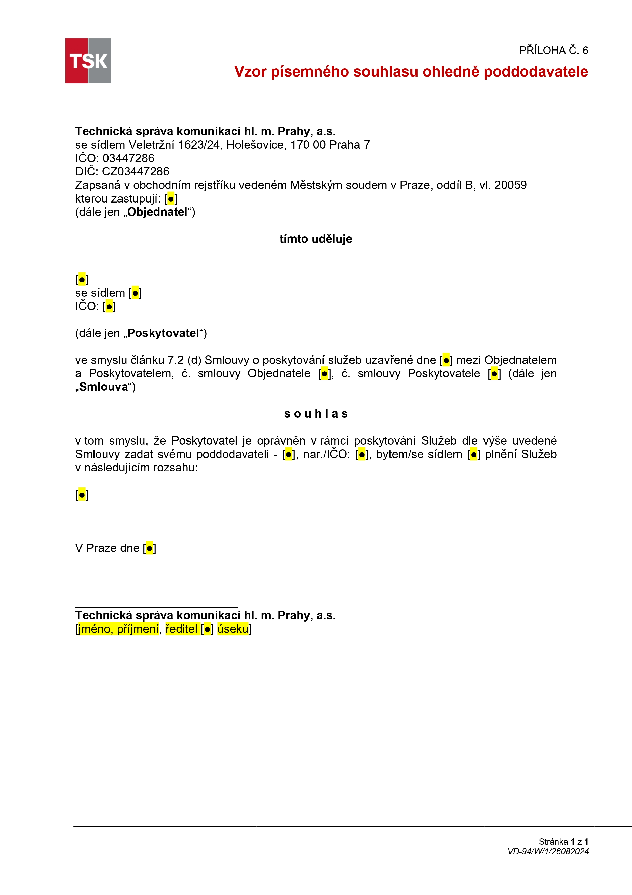
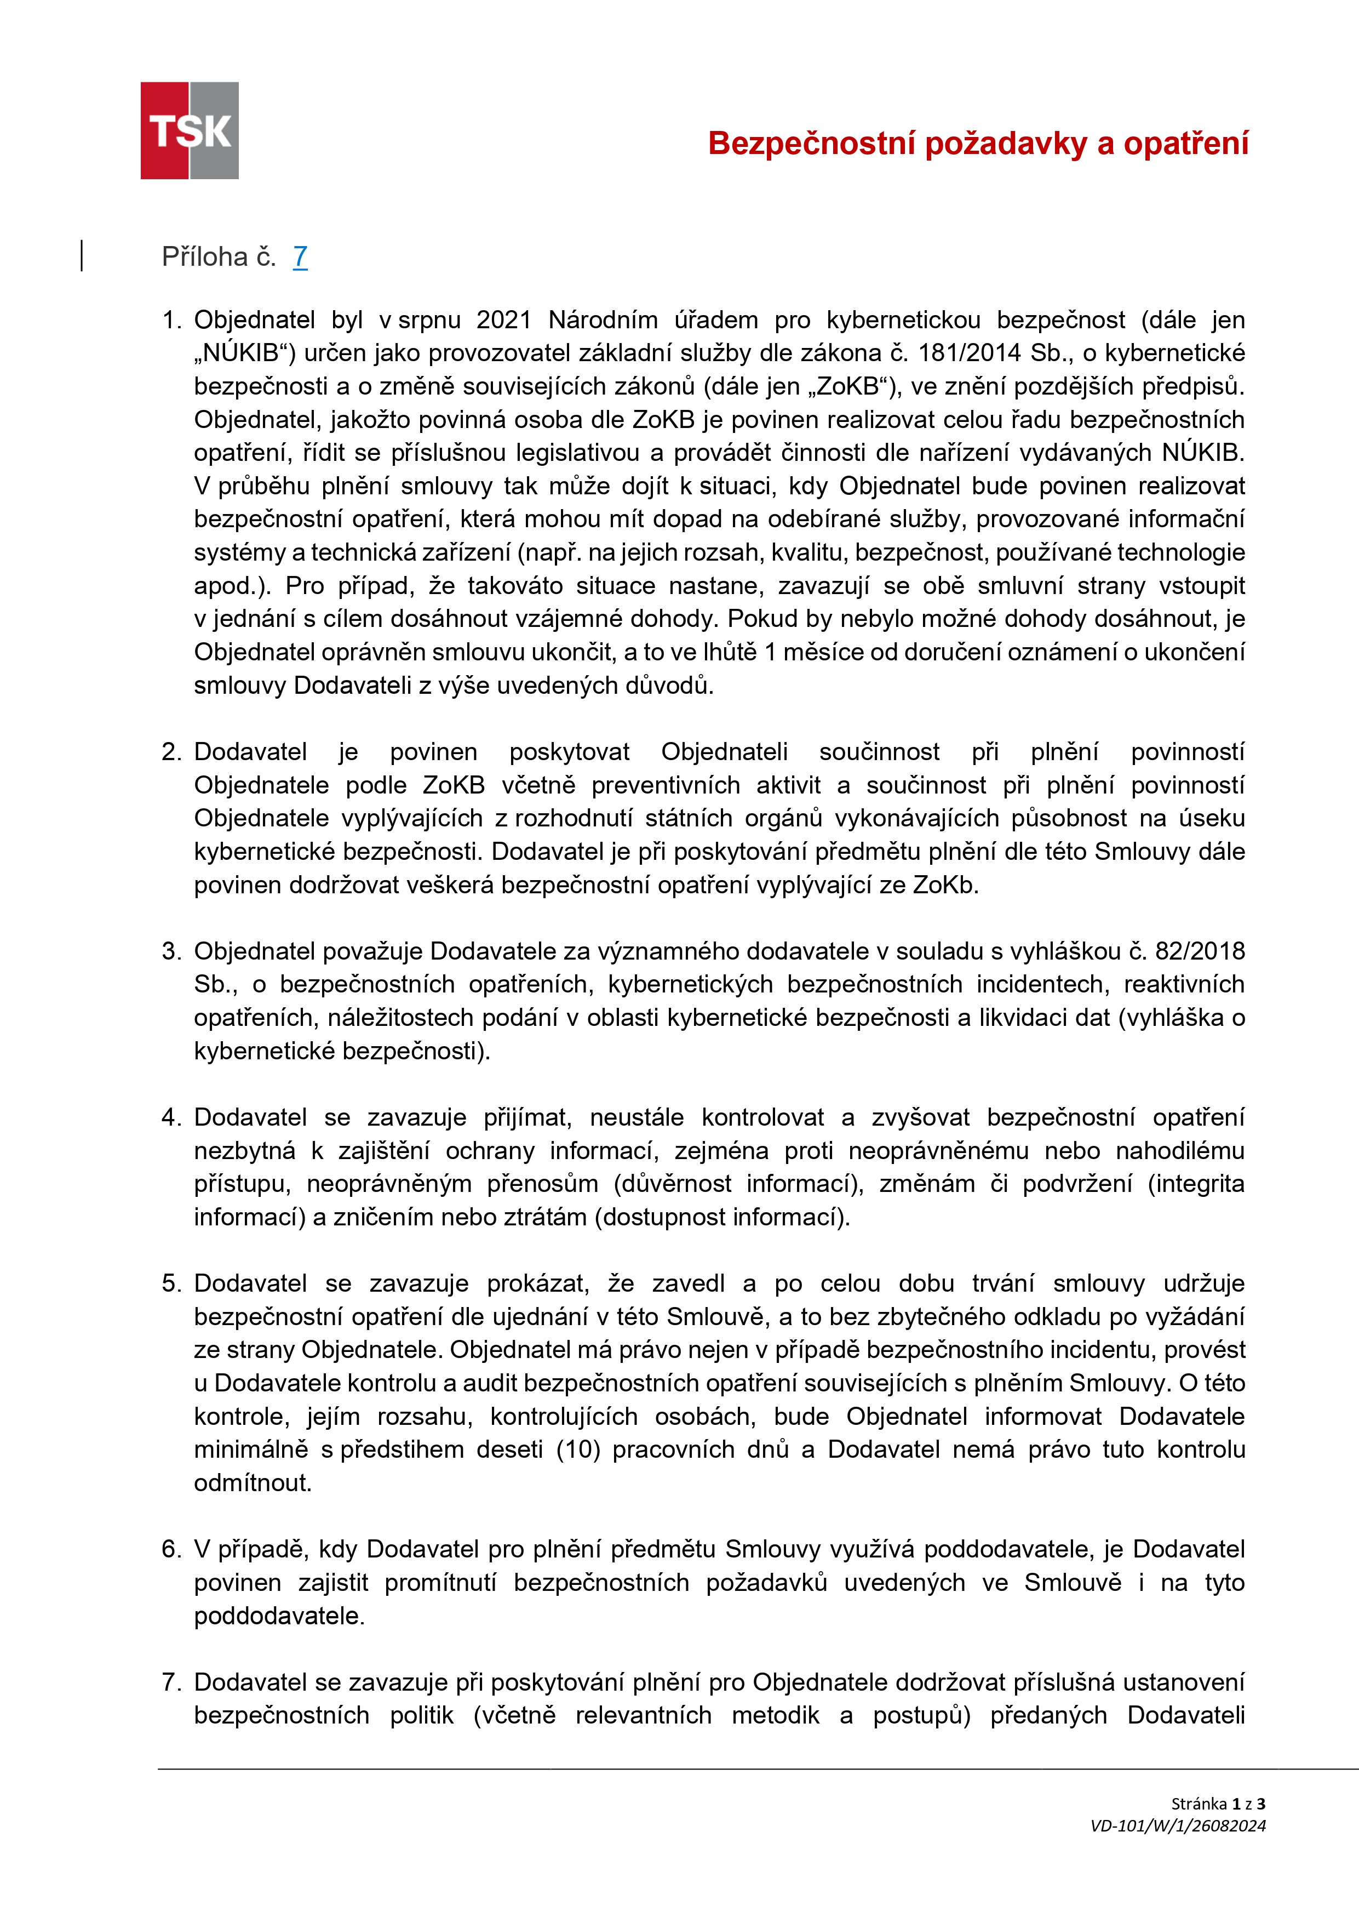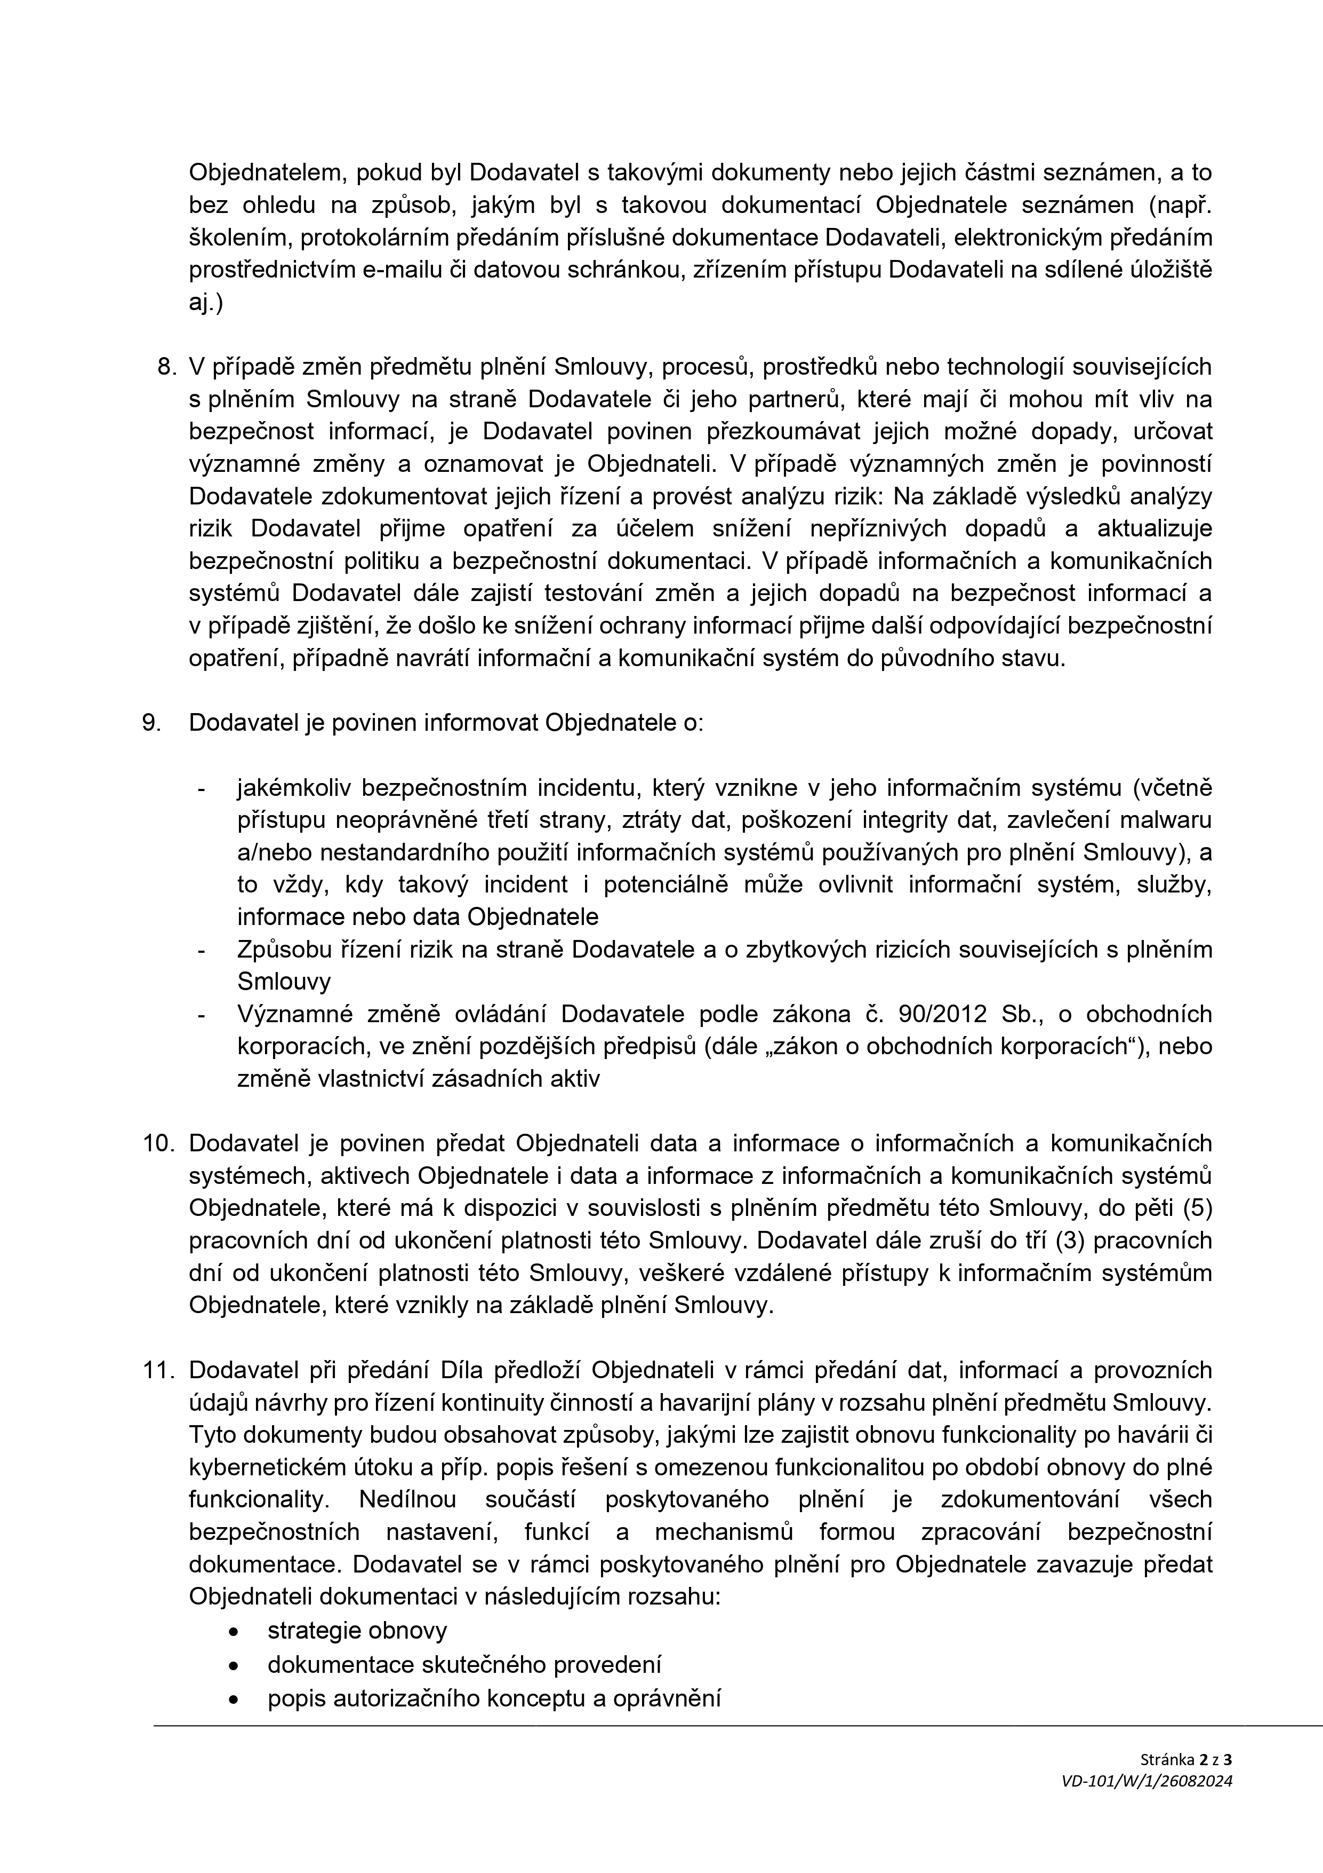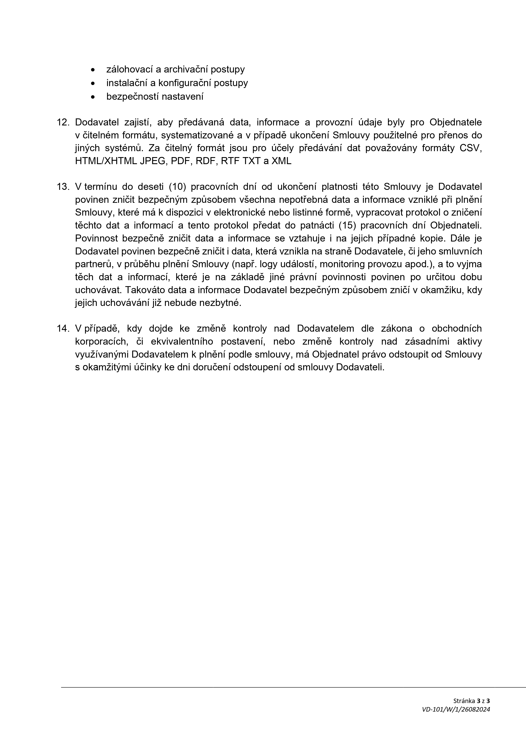
Příloha č. 8 – Pověření xxxxxxxxxxxxxxx

